- Stratégie SEO

Déjà en place sur le site, une section Articles avec des articles chacun ayant un mot cible

Monétiser événement en ligne | https://www.selltix.live/monetiser-evenement-en-ligne
Evénement en ligne | https://www.selltix.live/guide-evenement-en-ligne
Billetterie blockchain | https://www.selltix.live/billetterie-blockchain
Revenu complémentaire | https://www.selltix.live/revenu-complementaire
Difusion événement en ligne | https://www.selltix.live/mode-diffusion
Paiements organisateurs d’événements | https://www.selltix.live/paiement-organisateurs

Et on peut suivre l’évolution via un outil dédié :

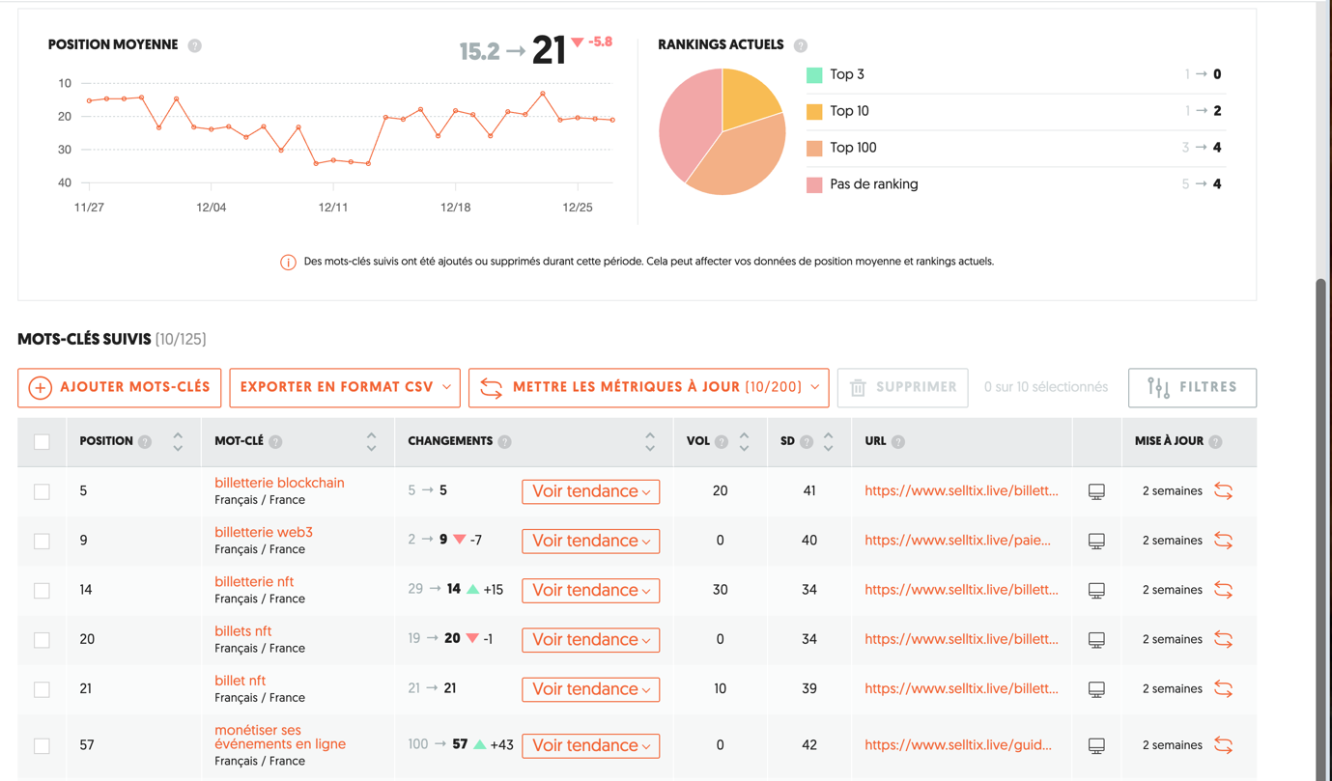

Le site (Ubersuggest) possède déjà tous les outils nécessaires
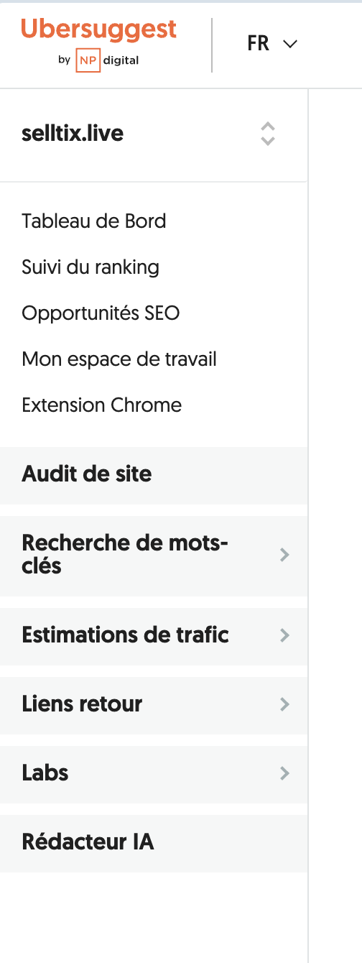

Ainsi que AHrefs

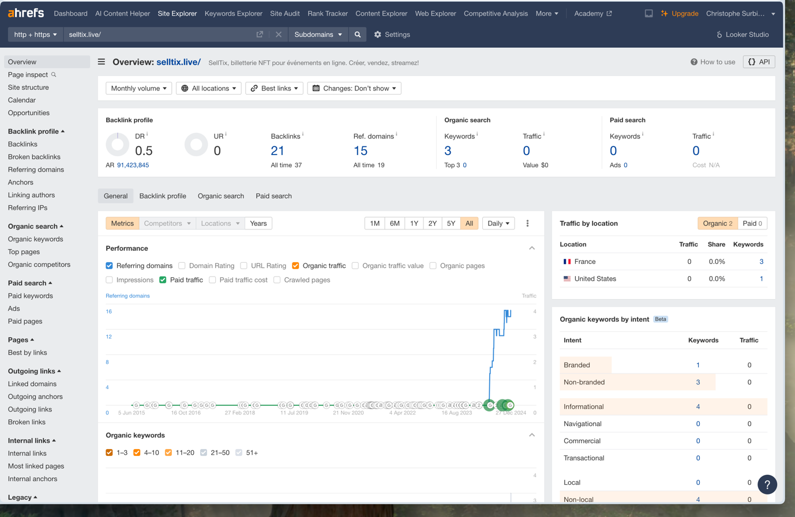

Compte Google et ses outils (Analytics et search console) activés et déjà fonctionnel :

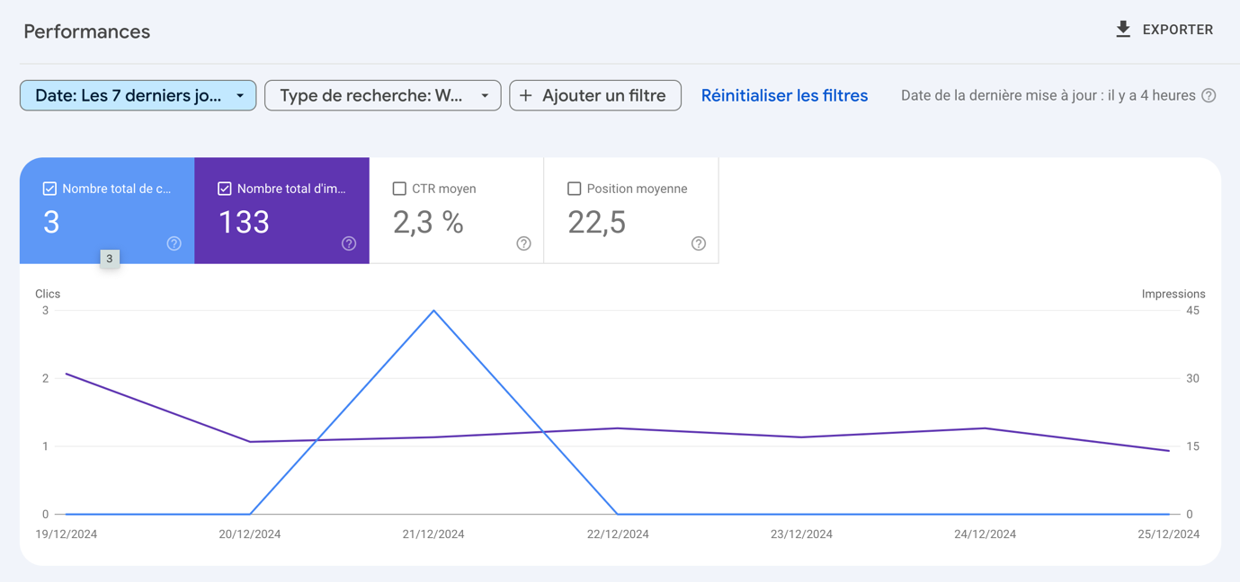

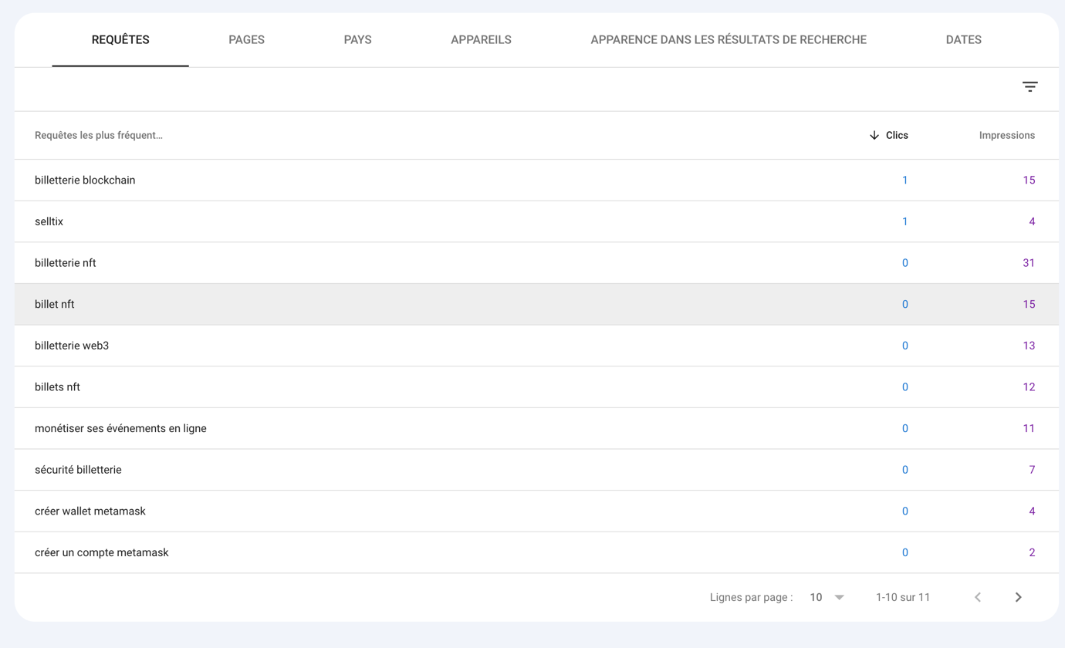

Il faut définir les autres mots clés sur lesquels on voudrait être référencé et écrire des articles avec l’aide de Claude.
ATTENTION cela peut être contre-productif si Google décide/détermine que le contenu produit a uniquement pour but de cibler le référencement. Il faut donc que cela soit justifié.

Le référencement et la prise en compte des pages par Google peut prendre plusieurs semaines/mois avant de produire son effet.
Backlink :
L’obtention de Backlink (sites web qui ont un lien pointant vers notre Site) est super important. Plus on a de backlink est plus Google détermine que notre site est important.
Néanmoins les backlinks doivent être de qualités et utilisés avec parcimonie. C’est-à-dire qu’il doit soit s’agir de site de type Articles de presse, blogs, ayant un rapport avec notre contenu proposé sinon idem Google considérera que l’on triche et peut déférencer notre site.

J’ai déjà quelques idées mais je pense que pour proposer à certains sites de nous créer un backlink, il faudrait mettre en place une stratégie d’affiliation. On doit réfléchir au fonctionnement et faire le développement avant.

Pour développer la notorieté et avoir de la conversion, comme je le proposais, je pense qu’on doit faire une chaine YouTube qui nous ramènera du traffic organique. C’est pas mal de travail mais c’est indispensable.

https://www.notion.so/Avoir-une-cha-ne-YouTube-SellTix-11d8a221b45a803fadbee9e721c3cda4

- Publicité

Entièrement d’accord avec l’utilisation de (par ordre de préférence selon moi):
- LinkedIn Ads
- Google Ads
- Instagram (à voir)

Concernant Facebook, je pense que ce n’est pas le public visé et qu’en plus ils trichent (cela ne rapporte que des fausses conversions de mon expérience).

Par contre, là encore il va falloir bien cibler les mots clés sur lesquels on veut se positionner.
Pour Instagram, cela s’adresserait plus aux créateurs de contenu, et du coup il faut définir un visuel avec un slogan qui parle.

- Réseau sociaux

Animer les réseaux sociaux je pense que c’est trop de travail et pas très adapté à notre cas. Sortir du contenu tous les X (semaines,mois…), ça va vite s’épuiser en terme de contenus/sujet et donc au bout de quelques temps, cela ressemblera à un compte zombie.

- Newsletter ciblés

Récupérer une liste d’emails de contacts potentiels (scraping web) et envoyer un email ciblé avec un texte spécifiquement adapté au contact ciblé.

- Communiqué de presse

J’ai déjà travaillé sur un texte (avec Claude) , dont voici le 1er jet :

Titre : SellTix, la nouvelle plateforme de billetterie web3 révolutionne l'expérience des événements

Sous-titre :
. SellTix offre aux organisateurs d'événements en ligne et aux participants une solution de billetterie sécurisée et transparente grâce à la technologie blockchain.
. Grâce à la blockchain, SellTix offre une solution simple permettant aux organisateurs d'événement en ligne de monnétiser leur travail

[Ville, Date] - Nous sommes ravis d'annoncer le lancement de SellTix, une nouvelle plateforme de billetterie innovante qui s'appuie sur la technologie blockchain pour offrir une expérience d'achat et de revente de billets d'événements inédite.
Développé par une équipe passionnée de technologie web3, SellTix permet aux organisateurs d'événements en ligne de proposer des billets sécurisés et traçables, tout en offrant aux participants la possibilité de revendre leurs billets en toute transparence. Grâce à l'utilisation de la blockchain, chaque transaction est enregistrée de manière immuable, garantissant l'authenticité des billets et éliminant les risques de fraude.
"Nous sommes convaincus que la technologie blockchain a le potentiel de transformer l'industrie de la billetterie en offrant plus de sécurité, de transparence et de flexibilité aux organisateurs et aux participants", déclare [Nom, Fonction chez SellTix].
"Avec SellTix, nous souhaitons offrir aux organisateurs d'événements en ligne un moyen simple et sécurisé de monétiser leur travail grâce à la vente de billets. Notre plateforme leur donne les outils nécessaires pour mieux contrôler la distribution de leurs billets tout en offrant aux participants une expérience d'achat et de revente fluide et transparente."

Parmi les principales fonctionnalités de SellTix :
- Billetterie sécurisée et traçable grâce à la technologie blockchain
- Revente de billets en toute transparence sur les marketplaces web3 habituelles : OpenSea, Rarible, ...
- Contrôle des organisateurs sur les conditions financiéres de revente des billets
- Paiements Web2 (carte bancaire) et Web3, avec reversement direct à l'organisateur
- Utilisation simple pour les organisateurs d'événements

SellTix est d'ores et déjà accessible à l'adresse [URL du site web]. Les organisateurs d'événements intéressés peuvent contacter l'équipe pour en savoir plus.

À propos de SellTix :
SellTix est une plateforme de billetterie web3 qui révolutionne l'expérience des événements grâce à la technologie blockchain. Fondée en 2024, SellTix a pour mission d'offrir une solution de billetterie sécurisée, transparente et flexible aux organisateurs d'événements et à leurs participants. Pour en savoir plus, rendez-vous sur [URL du site web].
Contact presse :
[Nom]
[Fonction]
[Adresse email]
[Numéro de téléphone]

